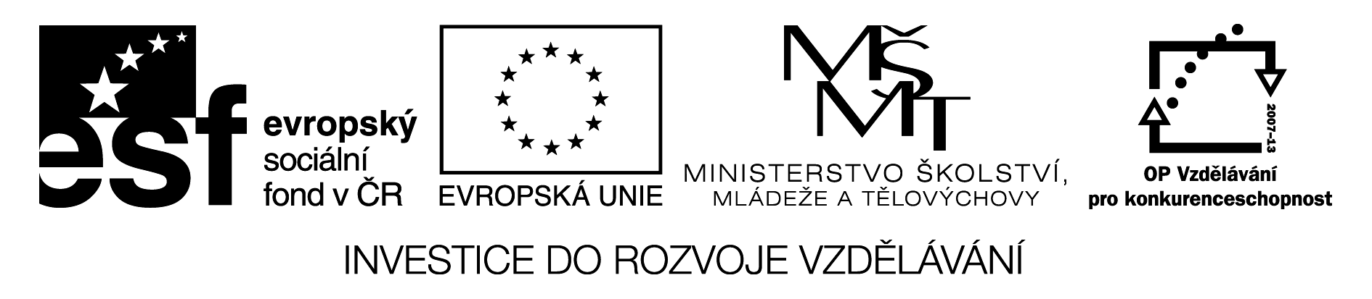

Tvoř věty:

Herbst sprechen Tochter
Rad fahren Deutschland haben

Paris Kroatien Mai essen
Besuchen baden feiern Italien

kommen wohnen fahren gehen
Frűhling die Stadt Berlin 6.30 Uhr

Juni England Geschäft Kino
Zeugnisse lernen gehen 8. Uhr

chatten kaufen fotografieren
Computer Kuli die Tiere

Metodický postup:

- Každý žák si vybere jednu kartičku.
- Ze slov utvoří větu, rozšířenou o další větné členy.
- Větu napíše a řekne ostatním.
- Další žák ji přeloží.

